KONKURRANSEGRUNNLAG
28.10.2019

Anskaffing i samsvar med forskrift om offentlege anskaffingar (FOR-2016-08-12-974) del I, § 5-1,

for følgjande teneste:

Føreundersøking for eventuell våtmarksrestaurering på Austneset i Sørværet naturreservat i Askvoll

Saksnr. 2019/19668

Innhold
1 GENERELL SKILDRING 3
1.1 Om oppdragsgjevar 3
1.2 Skildring av tenesta oppdragsgjevar etterspør 3
1.2.1. Bakgrunn for tenestekjøpet 3
1.2.2. Innhald i tenestekjøpet 7
1.2.3. Omfanget på tenestekjøpet 9
1.3 Tidsfristar i anskaffingsprosessen 9
2 REGLAR FOR GJENNOMFØRING AV KONKURRANSEN 10
2.1 Anskaffingsprosedyre 10
2.2 Offentleg innsyn og teieplikt 10
2.3 Vedståingsfrist 11
2.4 Inngåing av kontrakt 11
3 KVALIFIKASJONSKRAV 11
4 TILDELINGSKRITERIUM 11
5 INNLEVERING AV TILBOD OG TILBODSUTFORMING 13
5.1 Innlevering av tilbod 13
5.2 Utforming av tilbodet 13
6 Vedlegg 14

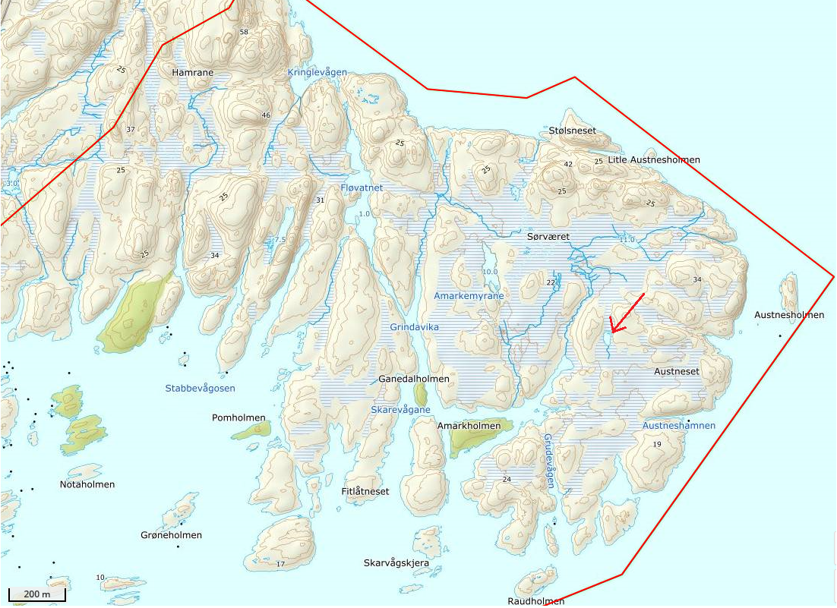
Austneset (dvs. «fastlandet» i Sørværet naturreservat), med den omtalte tjørna synt med raud pil.

GENERELL SKILDRING

Om oppdragsgjevar
Oppdragsgjevar er Fylkesmannen i Vestland. Fylkesmannen er øvste representanten for Kongen og Regjeringa i fylket, og har ansvar for oppfølging av vedtak, mål og retningsliner frå Stortinget og Regjeringa.

Navn: | Johannes E. Anonby
e-post | fmsfja@fylkesmannen.no

Eventuelle spørsmål skal rettast skriftleg til kontaktpersonen.

Skildring av tenesta oppdragsgjevar etterspør

Bakgrunn for tenestekjøpet

Auka merksemd om evna som myr og anna våtmark har til å binde CO₂, og til å dempe skadeflaumar som ein ventar meir av som følgje av klimaendringar, har ført til at det er laga ein nasjonal plan for restaurering av våtmark – primært i verneområde – med årlege løyvingar av tiltaksmidlar til fylkesmennene.
Austneset i Sørværet naturreservat har nasjonal verdi som myrområde (Moen & Singsaas, 1985). Store delar av dei torvdekte areala her har derimot ikkje levande torvmose, men er dekte av grov lyng. Så har då også det same Austneset stor verdi som kystlynghei (utvald naturtype) og utgjer ein vesentleg del av lokaliteten Værlandet, som er eitt av 23 referanseområde for kystlynghei nasjonalt (Miljødirektoratet rapport M23-2013).
Medan myr (særleg nedbørsmyr) generelt bør få liggje mest mogleg utan inngrep, er kystlynghei avhengig av systematisk lyngbrenning og beiting. Som forvaltingsstyresmakt treng Fylkesmannen betre faglege haldepunkt for korleis desse omsyna skal sameinast på Austneset. I den grad mangelen på levande torvmose på store delar av Austneset skuldast tidlegare eller pågåande opptørkingsprosessar, er det eit nærliggjande spørsmål om desse kan eller bør reverserast gjennom medvitne tiltak, t.d. ein tilpassa lyngheiskjøtsel.
Kring restane av ei lita tjørn austnordaust for Hestvika er opptørkinga enklare å forstå, sidan det går ei enkel, smal grøft mot sør, og som er graven ut av menneske. Denne tjørna er såleis nærliggjande å rekne som eit mogleg restaureringsobjekt. Sjølv om det gjeld ein svært liten del av heile Austneset, og neppe vil ha svært mykje å seie for karbonbindinga i området, vil attskaping av tidlegare vass-spegel (om lag eitt dekar, slik det er synt på nokre kart) bidra til å snu litt av det som kan oppfattast som ei opptørking av torvmarkene på Austneset. Attskaping av myr og anna våtmark vil fremje verneføremålet for Sørværet naturreservat. Kanskje vil ein også finne interessante samanhengar når ein samanliknar den nylege opptørkinga kring tjørna med den meir generelle (tilsynelatande) opptørkinga av dei lyngdekte torvområda elles på Austneset.
Det trengst meir kunnskap, både for å ta stilling til eventuell restaurering av den omtalte tjørna på Austneset, og eventuelle tiltak for å revitalisere torvvoksteren på gammal torvmark på kysten, både i dette naturreservatet og mange andre stader. For 2019 søkte – og fekk – difor Fylkesmannen i 2019 våtmarksrestaureringsmidlar til eit føreprosjekt. Den delen av søknaden som gjeld dette tiltaket er synt nedanfor:

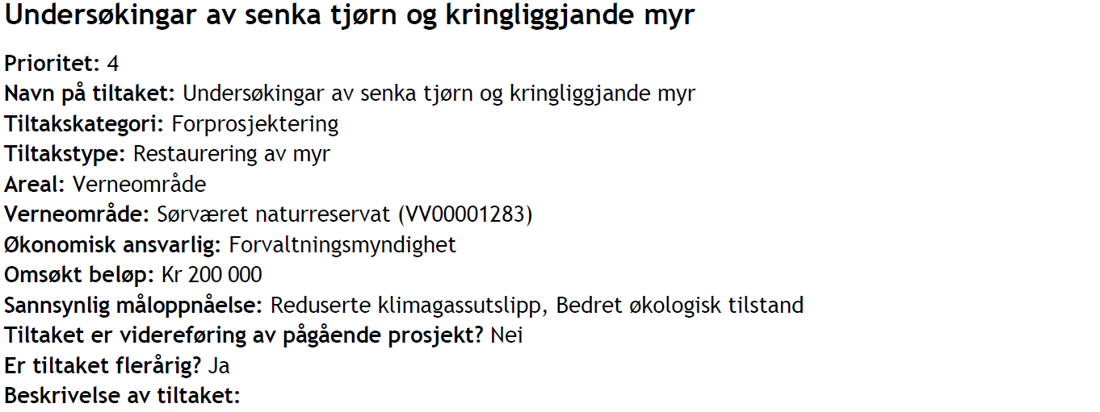
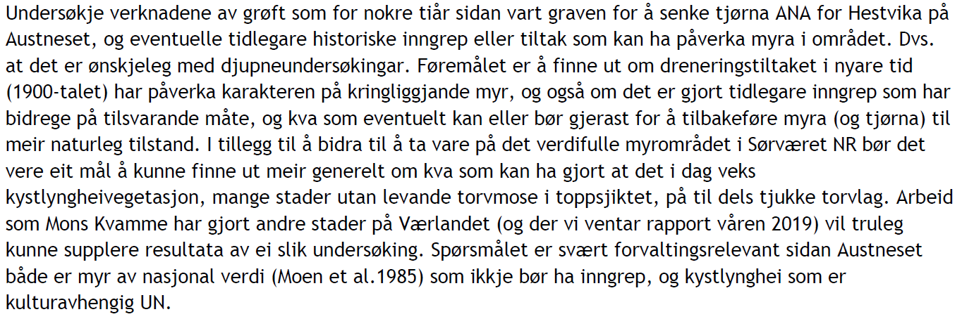

Følgjande undersøkingar er gjort i nærområda, og kan vonleg bidra til å svare på problemstillingane som er skisserte:
- Vegetasjonsprøveflater etablerte 2009 av Jørn-Frode Nordbakken på oppdrag for Fylkesmannen i Sogn og Fjordane (parallelt i Kloppemyrane naturreservat i Gloppen og i Sørværet naturreservat)

- Etablering i 2010 av transekt med faste fotopunkt, der også torvdjupna vart målt. Transektet vart lagt slik at om lag halvparten nyleg var lyngsvidd, medan resten hadde gammal, ustelt lyng. Punkta vart attfotograferte i 2012.

Vedlagt er skildring av fotopunkttransektet, kartskisse som syner både dette og plasseringa av vegetasjonsprøveflatene til Nordbakken, og diagram som syner torvdjupne i dei einskilde fotopunkta.
Den omtalte tjørna er å finne i posisjon UTM 32V Euref89 KP 7355 0242, litt NA for Hestvika. Frå denne er det grave opp ei smal grøft nokre titals meter sørover, mellom ein halv og ein meter djup. Ut frå samanlikning av N5-kart ajour 1974 og N5-kartet som låg til grunn for vernevedtaket i 1991 (og seinare grenseendring i 2000) har Fylkesmannen rekna med at inngrepet vart gjort etter 1974. Samtalar med ein som utførte arbeidet kan då også passe med dette. Sjå kartutsnitt nedanfor.

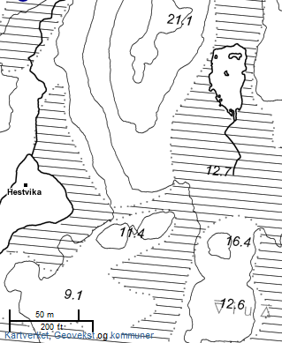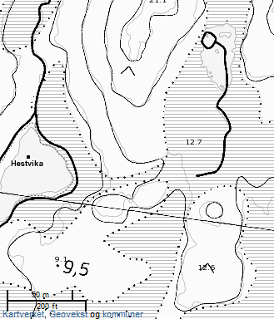
Tjørna og grøfta, henta frå N5-kart ajour 1974 (til venstre), og «Topografisk gråtone Norgeskart» lasta ned frå www.fylkesatlas ca 2014( til høgre).

Røyndomen er likevel meir komplisert: Kartgrunnlaget i vernesaka, der tjørna er synt tilsynelatande nesten tørrlagd, er ajourført i 1965, medan kartlaga (både Topografisk kart og Raster N5) som pr i dag (sept. 2019) ligg på www.fylkesatlas.no , syner den same, opne vassflata som på N5-kartet ajour 1974.
Ein historisk sekvens av flyfotoutsnitt (nedanfor) syner ingen teikn på noko «før og etter grøftegraving». Skilnadene i vassflateareal slik det kan tolkast frå flyfoto kan like gjerne tilskrivast regnversperiodar og tørkeperiodar. Det kan sjå ut som ei oppgraven utløpsgrøft var der allereie i 1965, sidan vi oppfattar det som lite sannsynleg at eit naturleg utløp ville ha ei så smal og skarp form. Kanskje har såleis gravearbeidet som informanten vår var med på vore ei oppreinsking av ei eldre grøft? Gradvis tiltetting etter tidlegare oppgravingar/ oppreinskingar kan då kanskje også forklare noko av skilnaden i vassareal på ulike flyfoto.

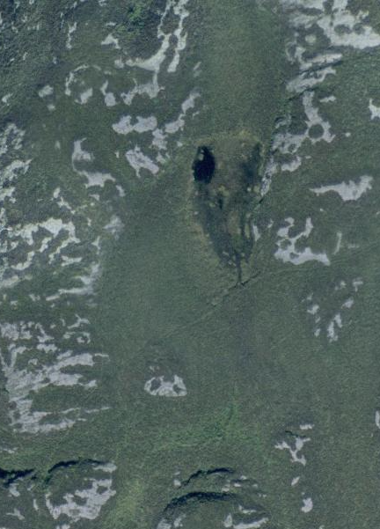
Over: Flyfotoutsnitt frå norgeibilder.no, oppgåve «Askvoll-Førde-Naustdal 1965» til venstre, og «Askvoll og Gaular 2003» til høgre. Under: Oppgåve «Ytre Sogn 2007» til venstre, og «Vestlandet 2014» til høgre.
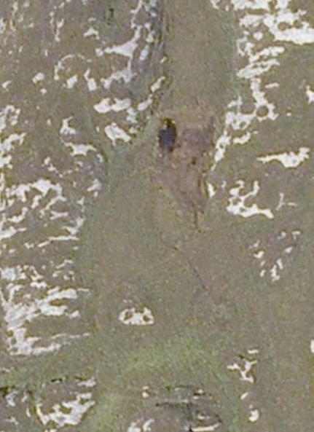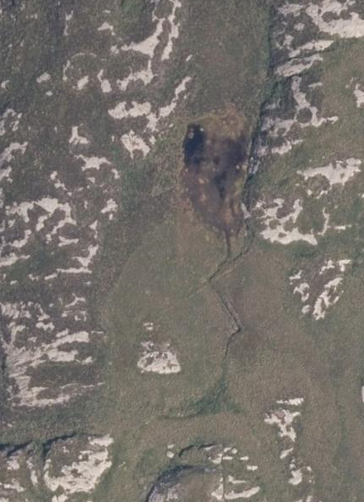

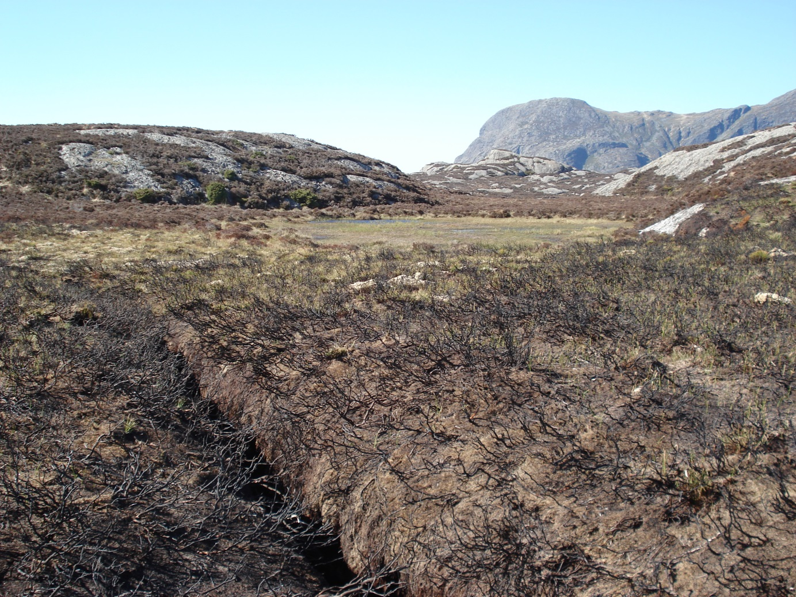
Nedtappa tjørn, med utløpsgrøft i framgrunnen. Bilete teke 20. mai 2010, i nordvestleg retning. Lyngbrenning var gjennomført tidlegare same våren, som ein kan sjå. Foto: Johannes Anonby.

Alt i alt kan det sjå ut som vasstanden (og vassarealet) vekslar mykje i dag, avhengig av nedbørsperiodar og tørke. Det kan likevel neppe vere tvil om at ei att-tetting av grøfta vil gje tjørna eit meir stabilt vassnivå, og jamt større vassdekt overflate.

Innhald i tenestekjøpet

Fylkesmannen ønskjer å få svar på følgjande spørsmål:
- I kva grad har vegetasjonen i og kring den attverande tjørna tilpassa seg noverande vassregime, og kor langt frå tjørna finn ein artar og vegetasjonstypar som vitnar om tidlegare høgare vasstand (gjerne synt på kart som ulike soner i og kring tjørna)?

- Korleis vil vegetasjon og artsmangfald i og kring tjørna reagere på ei eventuell heving av vasstanden til det vi oppfattar som «opphavleg» nivå (i den grad det er rett at det største omrisset av tjørna, på ca 1 dekar, representerer ei relativt veldefinert utstrekning før menneskeleg inngrep)?

- Kva artar vil truleg forsvinne frå tiltaksområdet ved ei heving som omtalt, og kva artar kan ventast å ha framgang eller kome til som nye?

- Korleis vil ei heving som omtalt slå ut på generelt artstal og på artar av særleg verdi for verneføremålet, vurdert både avgrensa til tiltaksområdet og for heile Austneset og Sørværet naturreservat?

- Verkar grensene mellom areal med levande torvmosedekke og meir fastmarkliknande vegetasjon stabile når ein kjem utanfor det arealet som kan vere påverka av den omtalte nedtappinga, eller er det teikn til at areal med levande torvmose breier seg eller trekkjer seg attende?

- Kor gamle er torvlaga på Austneset, og i kva grad er det skilnader på kva plantar som har bygd opp ulike alderslag av torva?

- I kva grad veks torva på Austneset framleis, og i kva grad kan ein finne at voksteren har stoppa opp – nyleg eller for lenge sidan – i ulike delar av terrenget og/eller avhengig av tidlegare eller noverande vegetasjonsdekke?

- Dersom torvvoksteren nokon stader på Austneset har teke slutt, når skjedde det, og er det mogleg å finne teikn i torvlaget som knyter dette til spesielle hendingar?

- Kan det skisserast aktuelle tiltak som vil auke karbonopptak og/eller føre miljøet (kring tjørna eller på Austneset generelt) nærare ein eventuelt meir naturleg tilstand?

- Bør ein trekkje grenser i terrenget (ut frå vegetasjonstype eller andre kriterium) mellom det som skal forvaltast som myr og det som skal forvaltast som kystlynghei, og/eller bør det lagast særskilde retningsliner for skjøtsel i området for best mogleg å ta vare på både myr og kystlynghei?

Fylkesmannen ønskjer altså å sjå studieområdet som heile Austneset, men der den omtalte tjørna utgjer eit fokus, sidan det her er synlege spor etter inngrep som truleg har tørka opp vegetasjonen lokalt.
I den grad Fylkesmannen skal skissere hypotesar for den tilsynelatande opptørkingstendensen for større delar av Austneset, meiner vi det kan vere fruktbart å tenkje seg (minst) to ulike forklaringar, som bør vere moglege å teste:
- Dei lyngdekte torvareala har i si tid vore myr, som utvikla seg til nedbørsmyr som i tørre periodar har vore sårbar for brann (naturleg eller tent på av menneske). Kraftig brann i det øvre torvlaget har ført til frigjering av næringsstoff, og betre vokstervilkår for både gras og røsslyng, som med det har permanent erstatta torvmosevegetasjonen. Etter brannen har det difor ikkje vorte bygt opp meir torv.

- Dei lyngdekte torvareala har inntil nyleg vore myr med livskraftig torvmose i toppen, og der beiting og regelmessig lyngbrenning har hindra røsslyngen (og også buskar og tre) i å vekse seg så grov at torvmosane vart skadelidande. Då lyngheiskjøtselen tok slutt vart torvmosane kjøvde av både skuggeverknaden og strøfallet frå den grove røsslyngen. Torvlaget har difor lagt på seg heilt fram til den tradisjonelle lyngheiskjøtselsen tok slutt på 1900-talet (med lokale variasjonar).

Kanskje kan det også vere andre forklaringsmodellar, t.d. at store delar av torvlaga ikkje er torv i streng forstand, men humus (råhumus?) danna av restar av røsslyngen og/eller andre plantar (inkludert fastmarksmosar) som i det fuktige klimaet vert nedbrote sakte. I så fall kan dei organiske avsetningane med røsslyngvegetasjon ha bygd seg opp over tid, med meir eller mindre same vegetasjonstype i tidlegare tider som dei vi har i dag, og utan nemnande torvmose.
Fylkemannen ønskjer at oppdragstakar skal bruke sin eigen fagkunnskap til å velje metodikk som er eigna til å svare på dei punktvise spørsmåla over, og må for dette føremålet stå fritt til å formulere og teste dei hypotesane han meiner er føremålstenlege.

Omfanget på tenestekjøpet

Fylkesmannen har 200.000 kr til rådvelde for dette prosjektet i 2019.
Dersom tida er for knapp for tilfredsstillande avslutting og levering innan budsjettavslutting i 2019, kan det vere aktuelt at delar av oppdraget vert betalt i 2020.
Når det gjeld tilhøvet til Lov om offentlige anskaffelser av 17. juni 2016 (LOA) , meiner Fylkesmannen at den mest korrekte verdien å setje på tenesta er lik summen som er til rådvelde for 2019, altså 200.000 kr.
Sjølv om det er godt mogleg at fullgode svar på alle dei spørsmåla som er stilte i oppdragsskildringa krev større innsats enn dette, og prosjektet difor kanskje bør gå over fleire år, er dette noko som må vurderast på ny på grunnlag av resultata av tenestekjøpet no.

Tidsfristar i anskaffingsprosessen
Oppdragsgjevar har lagt opp til følgjande tidsramme for prosessen:

Aktivitet | Tidspunkt
Siste frist for å stille spørsmål til konkurransegrunnlaget | 6.11.2019 kl. 2400
Siste tidspunkt for svar frå Fylkesmannen på spørsmål til konkurransegrunnlaget | 8.11.2019 kl. 1200
Tilbodsfrist | 11.11.2019 kl. 1200
Val av leverandør, og melding til leverandørar | 18.11.2019
Inngåing av kontrakt | 21.11.2019
Vedståingsfrist for tilbodet | 1.6.2020
Leveranse | etter avtale

REGLAR FOR GJENNOMFØRING AV KONKURRANSEN

Anskaffingsprosedyre

Anskaffinga vert gjennomført i tråd med reglane i del I i anskaffingsforskrifta (Forskrift om offentlige anskaffelser (FOA) FOR 2016-08-12-974).
Konkurransen er ein tilbodskonkurranse der nokre tilbydarar Fylkesmannen oppfattar som aktuelle vert inviterte. Også andre kan delta i konkurransen.
Fylkesmannen ønskjer at tilbydarane, ut frå fagkunnskapen sin, skal gjere nærare greie for korleis dei ønskjer å løyse oppgåva, eller delar av oppgåva slik dei definerer nærare.
Tilbydarane er velkomne til å stille spørsmål, per e-post til kontaktperson, om det som måtte vere uklare punkt i konkurransegrunnlaget. Alle spørsmål og svar vert distribuerte samstundes til alle som er inviterte, og eventuelt andre som har meldt interesse for konkurransen.

Offentleg innsyn og teieplikt
For allmenta sitt innsyn i dokument knytte til ei offentleg anskaffing gjeld offentleglova. Oppdragsgjevar, og oppdragsgjevar sine tilsette, pliktar å hindre at andre får tilgjenge eller kjennskap til opplysningar om tekniske innretningar og framgangsmåtar eller drifts- og forretningsforhold som det ligg konkurranseverdi i å halde hemmeleg, jf. FOA §§ 7-3 og 7-4 og, jf. forvaltningslova § 13.

Tilbydar må opplyse om han meiner tilbodsdokumenta inneheld opplysningar underlagde teieplikt. Utfylt skjema om dette må sendast til Oppdragsgjevar seinast 2 veker etter tilbodsfrist. For tilbod endra etter eventuelle forhandlingar må tilbydar på same måte, og seinast 2 arbeidsdagar etter innsending, opplyse om eventuell trong for teieplikt knytt til det endelege tilbodet.

Vedståingsfrist
Tilbydar må vedstå seg tilbodet sitt til det tidspunktet som er gjeve i pkt. 1.3. ovanfor.

Inngåing av kontrakt
For at inngåing av kontrakt ikkje skal verte unødig komplisert og tidkrevjande, og for å unngå motstrid mellom ulike punkt og dokument, har Fylkesmannen praktisert å gjere sjølve kontraktdokumentet kortfatta, men med tilbodet, konkurransegrunnlaget og standardvilkår som utfyllande vedlegg. Ved motstrid vil då tekstane gjelde i følgjande rangordning:
- Sjølve kontraktdokumentet.
- Tilbodet frå leverandøren, med eventuelle tillegg eller endringar etter forhandlingar.
- Konkurransegrunnlaget.
- «Generelle vilkår for kjøp av varer/materiell og tjenester» (standardvilkår henta frå nettstaden www.anskaffelser ).

KVALIFIKASJONSKRAV

Krav | Dokumentasjonskrav
Røynsle med vitskapleg arbeid som gjeld eitt eller fleire av temaa kystlynghei, myr, vegetasjonsanalysar, karbonbinding, pollendiagram, og datering av ulike nivå i jordprofil. | - Dokumentasjon på at leverandøren har arbeidd med dette.

TILDELINGSKRITERIUM

Tildelinga vil skje på grunnlag av kva for tilbod som samla sett gjev best resultat, basert på kriteria kvalitet, tidleg oppstart, og pris, slik desse er nærare utdjupa nedanfor.

Kriterium | Dokumentasjon
Kvalitet
Framlegg til formulering av problemstillingar og føremålstenleg arbeidsmåte vitnar om god innsikt i temaet, og den føreslegne måten å løyse oppgåva (eller delar av henne) framstår som godt eigna. | Ingen, berre omtale i tilbodsteksten
Føreslegne arbeidsmåtar er miljøvenlege og tek omsyn til at feltarbeidet skjer i eit naturreservat | Ingen, berre omtale i tilbodsteksten
Tidleg oppstart
Det er ønskjeleg at arbeidet kan byrje allereie i 2019, dersom det fagleg sett er mogleg å gjere på ein god måte på denne årstida. | Ingen, berre omtale i tilbodsteksten
Grad av måloppfylling
Det er positivt di fleire av spørsmåla i oppdragsskildringa (slik dei står, eller slik tilbydar eventuelt og på overtydande måte føreslår å omformulere dei) tenesta som vert tilbode vil gje svar på. | Ingen, berre omtale i tilbodsteksten
Pris
Sum av arbeidskostnader og kostnader til reise og opphald. | Utfylling i prisskjema

Vektlegging av kriterium for inngåing av kontrakt
Kvalitet: Fylkesmannen vil leggje stor vekt på kvalitet. Dersom det er klare skilnader mellom tilboda når det gjeld fagleg innsikt og føremålstenleg metodikk, eller miljøomsyn i feltarbeidet, vil Fylkesmannen velje det tilbodet som er kvalitativt best etter desse kriteria.
Tidleg oppstart: Dersom det ikkje er vesentlege skilnader i kvalitet, vil Fylkesmannen velje den som er i stand til å byrje på arbeidet i 2019, og helst så snart som mogleg, med mindre prisskilnadene er urimeleg store. Ein føresetnad for vektlegging av tidleg oppstart er at arbeidet ikkje gjeld spørsmål som krev andre undersøkingar først (t.d. vil spørsmål 9 og 10 i oppdragsskildringa neppe vere meiningsfulle å byrje med før ein del anna arbeid er gjort).
Grad av måloppfylling: I den grad kvaliteten er tilfredsstillande, og budsjettet gjev rom for det, vil Fylkesmannen velje det tilbodet som etter vår vurdering vil svare på mest mogleg av spørsmåla i oppdragsskildringa (slik dei står punktvis, eller slik dei eventuelt bør omformulerast eller differensierast).
Pris: Pris på tilbodet er lik summen av arbeidskostnader og reise- og opphaldskostnader. Dersom tilboda er jamne på kvalitet og snarleg gjennomføring, vil Fylkesmannen leggje avgjerande vekt på kor mykje av problemstillingane i pkt. 1.2.2 tilbodet vil gje gode svar på for den tilbodne prisen.

INNLEVERING AV TILBOD OG TILBODSUTFORMING

Innlevering av tilbod
Fylkesmannen ønskjer å få tilbodet som e-post, til adressa fmvlpost@fylkesmannen.no , eller digital postkasse. Sistnemnde er det tryggaste med tanke på at tilbodet kan innehalde sensitiv informasjon, og at e-post kan kome på avvegar. Organisasjonsnummeret til Fylkesmannen i Vestland er 974 760 665. Saksnummer (som står på konkurransegrunnlaget) skal stå i overskrifta, slik at arkivet kan føre det med éin gong.
Både tilbodsutgreiing, svarskjema, prisskjema og underskrive tilbodsskjema skal sendast i pdf-format.

Utforming av tilbodet

Tilbodsutgreiinga, dvs. der tilbydar skildrar tilbodet sitt, må ha ei drøfting av dei problemstillingane i pkt. 1.2.2. som tilbydar tilbyd seg å løyse, gjerne med grunngjevne framlegg om omformulering av nokre spørsmål, saman med ei tilstrekkeleg grundig skildring av kva tilbydar føreslår å gjere for å framskaffe den ønskte kunnskapen, eller nærare definerte delar av denne. Det må gå klart fram kva som er grunnlaget for dei oppgjevne prisane, t.d. tal eller varigheit på turar i felt, kven og kor mange personar som deltek i arbeidet, kvalifikasjonane deira, og kva for resultat arbeidet vil gje. Når ikkje anna er sagt, legg Fylkesmannen til grunn at oppdraget skal vere avslutta og rapportert innan budsjettavslutning i desember 2020. Dersom tilbydar meiner at ei vidareføring i 2021 er ønskjeleg eller naudsynt for å gje meir pålitelege svar på oppgåva, må det grunngjevast særskilt. Vidare må det på ein systematisk måte gjerast greie for korleis tilbydar meiner at tilbodet oppfyller dei einskilde tildelingskriteria.
I særskilt svarskjema skal tilbydar svare kortfatta på ein del spørsmål som gjeld tenesteleveransen.

Vi reknar det utfylte og underskrivne tilbodsskjemaet (sjå pkt.6 nedanfor, første kulepunkt) som hovuddokument. Dette skal ha følgjande vedlegg:
- Tilbodsutgreiinga
- Utfylt svarskjema
- Utfylt prisskjema
- Dokumentasjon av korleis tildelingskriteria vert oppfylte

Vedlegg
- Skjema for levering og underteikning av tilbod
- Svarskjema til utfylling
- Prisskjema til utfylling
- Generelle vilkår for kjøp av varer og tenester.
- Kart som syner fotopunkttransekt (gult, med fotopunkta som svarte merke), og vegetasjonsrutene etablerte av J.F.Nordbakken (raude sirklar)
- Diagram som syner torvdjupne i dei einskilde fotopunkta

Tilbydaren skal fylle ut tabellen og signere under tabellen.

Firmanavn:
Org.nummer:
Postadresse:
Besøksadresse:
Telefonnummer:

Kontaktperson:
Telefonnummer: |  | Mobilnummer:
E-postadresse:

Ovanfornemnde tilbydar gjev med dette vedlagde tilbod i samsvar med vilkåra i konkurransegrunnlaget.

Vi vedstår oss tilbodet til den dato som er sett i konkurransegrunnlaget. Tilbodet kan aksepterast av oppdragsgjevar når som helst fram til vedståingsfristen går ut.

Sted | Dato | Underskrift
 |  | Namn med blokkbokstavar

